项目分工
序号 | 姓名 | 团队 | 工作内容 | 联系方式 | 备注
1 |  | 品牌方 | 负责整体产品进度及质量把控，平台开发者账号提供
2 |  | 方案商 | 提供产品需求表、基础协议、测试模组以及对接问题过程问题对接
3 |  | 方案商 | 模块供货相关事宜
4 |  | 底控板 | 底控板设计、开发、调试

项目需求
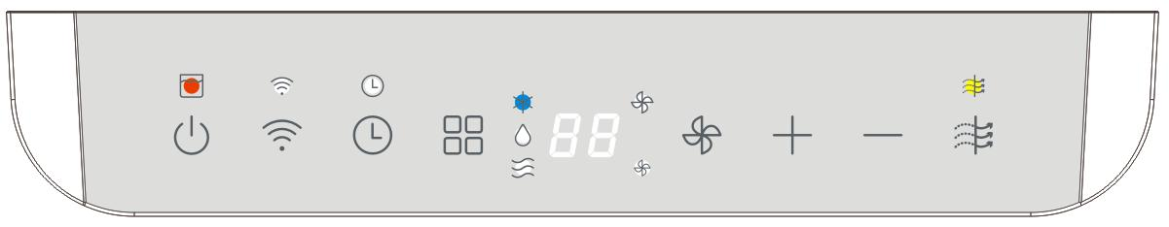

功能协议
属性ID | 属性名称 | 数据类型 | 数据属性ID | 取值范围 | 取值说明 | 备注
0X00 | 开关 | 0X00 | RW | 0-1 | 0: 关  1: 开
0X01 | 模式 | 0X02 | RW | 0-2 | 0: 冷气  1: 除湿  2: 送风
0X02 | 设定温度 | 0X02 | RW | 16-32 | 最小值: 16  最大值: 32  步长: 1
0X03 | 风速 | 0X02 | RW | 0-1 | 0: 低风  1: 高风
0X04 | 提示音 | 0X00 | RW | 0-1 | 0: 关  1: 开
0X05 | 指示灯 | 0X00 | RW | 0-1 | 0: 关  1: 开
0X06 | 内部水箱满水 | 0X00 | R | 0-1 | - 未满  - 已满
0X07 | 故障 | 0X02 | R | 0-3 | E1:温度传感器故障  E2:铜管传感器故障.  E5:MCU通讯故障. | 0: 正常  1: E1  2: E2  3: E5
0X08 | 滤网清洗 | 0X00 | R | 0-1 | 0.不提醒  1.提醒清洗滤网
0X09 | 温度 | 0X01 | R | -9-50 |  | 除湿模式下  小于等于25禁用风速调节、大于25开启风速调节

协议中扩展信息内容如下(写死在代码中)：需加校验
A5 A5 03 21 00 59 01 00 01 0B F5 00 0C 6E 77 74 2E 61 69 72 63 2E 6D 61 78 06 F7 00 00 90 4A 0E F3 00 3C 00 00 02 00 00 01 02 01 02 00 00 02 02 02 02 00 00 04 02 03 03 00 00 01 00 04 04 00 00 01 00 05 05 00 00 01 00 06 06 00 00 01 02 07 02 00 00 03 00 08 06 00 00 02 01 09 06 00 00 03

设备快照（参考、这条协议需要返回设备的当前每个功能的状态）：需加校验
A5 A5 03 24 00 1E 00 00 01 02 01 00 02 02 10 02 03 00 00 04 00 00 05 00 00 06 00
02 07 00 00 08 00 01 09 00

多属性主动上报格式(数据类型+属性ID+值)（控制指令为单属性下发）
包头 字节 关机 状态
A5 A5 03 10 00 06 00 00 00 02 01 00 XX校验

注意事项
A5 A5 03 01 00 04 06 00 00 00 58 APP下发 关机
A5 A5 03 01 00 01 06 55 MCU应答带上蓝字消息ID、
如果不应答会重发控制指令
A5 A5 03 01 00 04 06 00 00 00 58
底控上报
A5 A5 03 01 00 04 06 00 00 01 61

2026年03月10日

